Муниципальное автономное дошкольное образовательное учреждение «Детский сад № 42»

Мастер класс по изготовлению театра
Тема: «Театр эмоций»
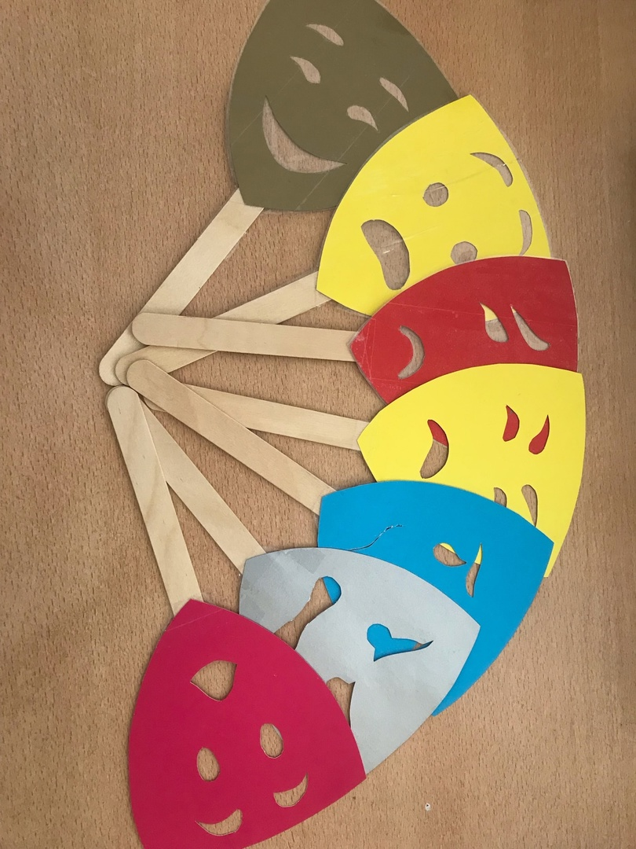

Подготовил :воспитатель
Каравашкина Дарья Владимировна

Саранск
2023

Цель: Познакомить педагогов со способом изготовления масок из бумаги для театрализованной деятельности.
Задачи:
Образовательные:
- Познакомить с основами изготовления маски из бумаги, построение шаблона; показать варианты изготовления масок на основе шаблона;
Развивающие:
- Развивать интерес к театрализованной деятельности, повышать уровень мастерства педагогов;
Воспитывающая:
-Способствовать развитию интереса к художественно – эстетической деятельности через изготовление масок из цветного картона.
Интеграция образовательных областей: физическое, познавательное, речевое, социально – коммуникативное ,художественно-эстетическое развитие.
Форма организации: подгрупповая
Оснащение: цветной картон, ножницы, палочки, клей ПВА, канцелярский нож, скотч.
Целевая аудитория: воспитатели ДОО
( мастер-класс может быть полезен для проведения занятий с детьми старшего дошкольного возраста, а также полезен для педагогов и родителей.)
Методы обучения:
словесный - беседа, объяснение;
наглядный - образцы изделий, демонстрация готовых работ, демонстрация слайдов;
практический – изготовление масок.
Метод стимулирования; метод самоконтроля;
Методические приёмы: показ образца, показ способа действий.
Воспитатель: Уважаемые коллеги! Сегодня я вам представляю мастер-класс по изготовлению масок-эмоций, который состоит из трех частей: введение , основная и заключительная части.
1.Введение.
Целью введения является: формирование у слушателя целенаправленного интереса.
Актуальность выбранной темы:
1) В ходе театрализованной деятельности решаются задачи в развитии детей, необходимые для успешной коммуникации и социализации ребенка в обществе.
2) В процессе театрализации формируются мыслительные операции, умение согласовывать свои действия с действиями сверстников и сценарием постановки, развивается речь.
3) В случае изготовления масок детьми старших и подготовительных групп дошкольного учреждения используются заранее приготовленные шаблоны. Решаются задачи всестороннего развития детей, необходимые для успешного обучения в школе.
4) В процессе работы по изготовлению масок развиваются творческие способности, формируются мыслительные процессы, развивается моторика рук.
Театрализация всегда интересна детям, увлекает и завораживает их. Способна полностью изменить атмосферу в группе или настроение ребенку в индивидуальном порядке. Дети обожают сами включаться в театрализацию и «примерять» на себя роли.
Для деток старших и подготовительных групп ДОУ возможно самостоятельное придумывание сюжета и персонажей, а следовательно, изготовление атрибутов для этих ролей.
Существует много способов изготовления атрибутов для театрализации. Могут быть использованы различные куклы, театр «би-ба-бо», пальчиковый театр, костюмы, пластиковые маски, объемные маски из папье-маше, маски из бумаги и тому подобное.
Разнообразие вариантов привлекает детей, затягивает в волшебный мир сказок. На сказках дети учатся доброте, взаимопомощи. Театрализация оставляет незабываемые ощущения и положительные эмоции. Рассмотрим, далее, вариант изготовления маски из бумаги для театрализации.
2. Основная часть
Целью основной части является практическая деятельность по изготовлению масок. Основная часть работы по изготовлению масок включает в себя 2 этапа-подготовительный и практический.
1 этап – подготовительный.
Цель: подготовить кисти рук и пальцы для дальнейшей работы.
Ход деятельности

В труде немало разных техник,
Как воспитатель, знаю их.
И цель передо мной такая –
Тому, что знаю, научить других.
Воспитатель: Сегодня я предлагаю выступить вам в роли дошкольников.
- Вы готовы?
На данном этапе с целью тренинга кистей и пальцев рук провожу пальчиковую гимнастику. (воспитатель проводит пальчиковую гимнастику).
Воспитатель:
Будем пальчики считать,
Будем сказки называть :
Три медведя, Теремок,
Колобок- румяный бок!
Репку мы не забываем,
Знаем Волка и козлят
- Этим сказкам каждый рад!
2 этап – практический.
Цель: Изготовление икебаны.
(Практическую работу по частям показывает воспитатель,затем после каждой части выполняют участники.)
На данном этапе для реализации целей нам
понадобятся следующие материалы: белая бумага, линейка, цветной картон, палочки, клей ПВА, скотч, ножницы.

Этапы изготовления маски.
Изготовление шаблонов индивидуально, так как маска для взрослого будет не удобна ребенку.
1. Изготовление шаблона.
Для изготовления шаблона необходимо замерить 2 размера:
Расстояние между глаз «А»,
Расстояние от переносицы до макушки по прямой «Б».
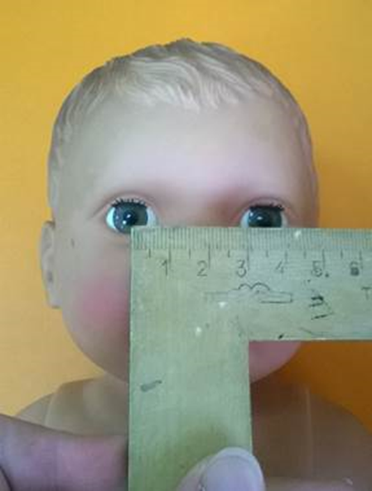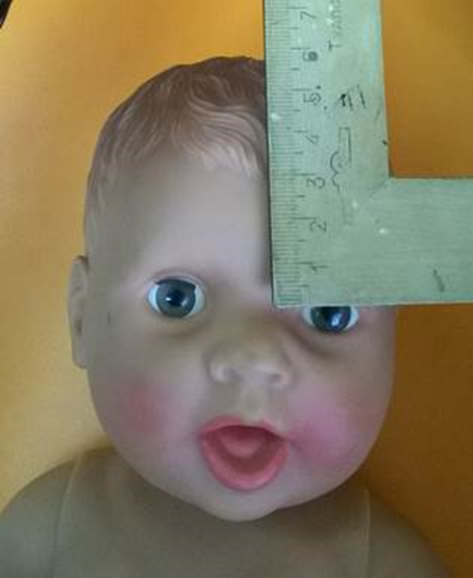
2. Берём лист бумаги и складываем пополам
3. По линии сгиба сверху откладываем размер «А» и перпендикулярно размер «Б» (по ½ в каждую сторону).
4. Чертим радиус по размеру «Б», если листа не хватает, то просто закругляем края. По крайним точкам размера «А» рисуем отверстия для глаз радиусом 5…10 мм.
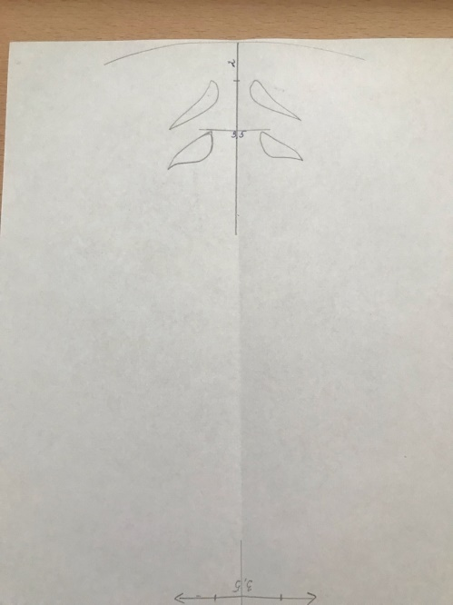
5. Дорисовываем форму лица и рот.
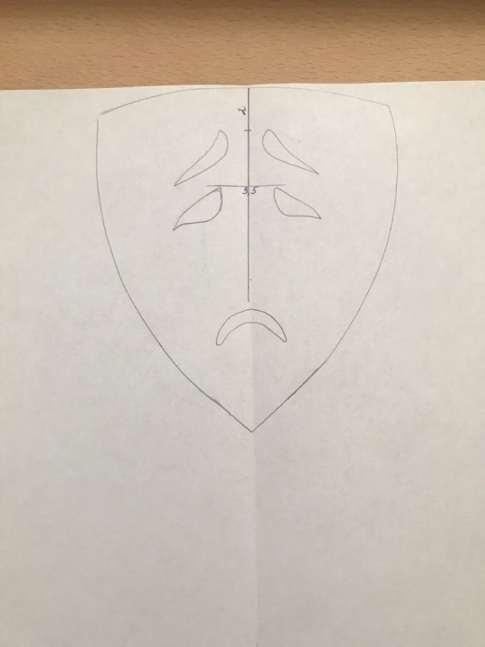
6. Шаблон готов. Вырезаем его, накладываем на картон и обводим.
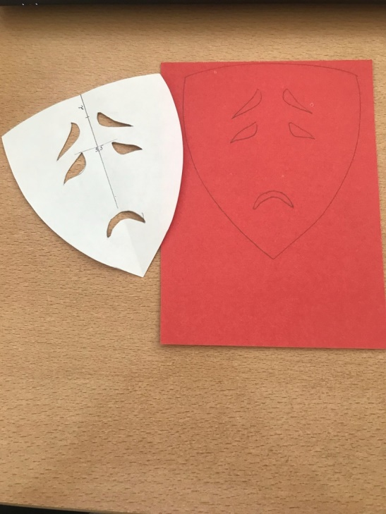

7. Вырезаем маску и ламинируем.
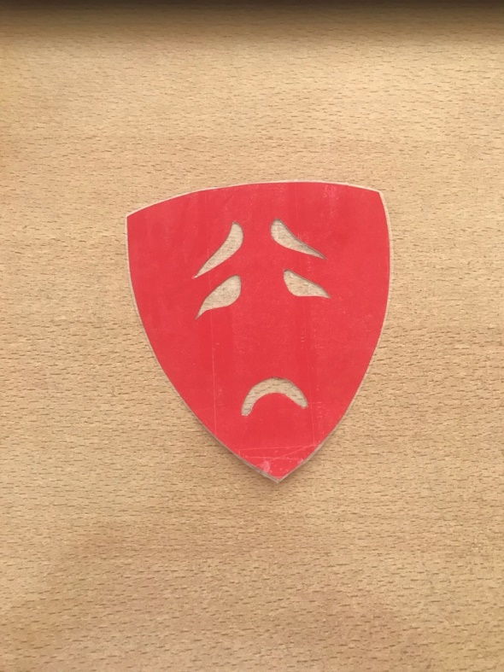
8.Следующим шагом нам необходимо прикрепить палочку к нашей маске.
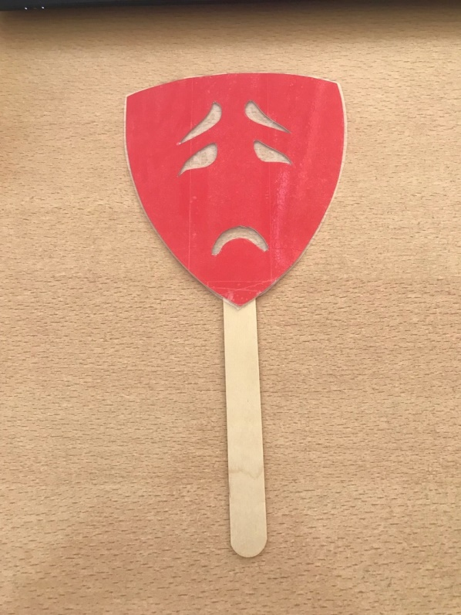
Маска готова, для изготовления других масок необходимо делать тоже самое, только менять эмоции
. 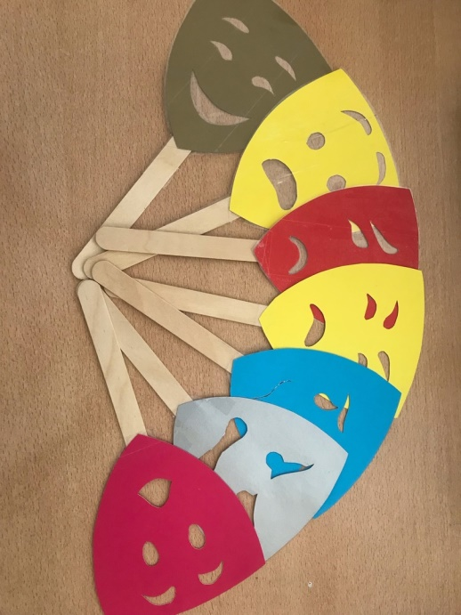

3.Заключительная часть.
Цель: подведение итогов мастер-класса.
Выставка выполненных работ, педагог даёт подробный анализ выполненным работам, указывая на ошибки, если они есть. Подводит итог, отмечает были ли достигнуты цель мастер-класса и решены запланированные задачи, организует рефлексию

